113年12月19日餐點照片
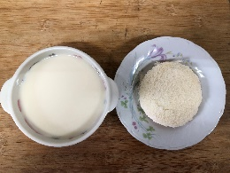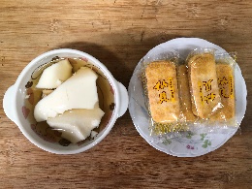
早餐(奶酥薄片、豆奶) 下午點心(豆花、餅乾)
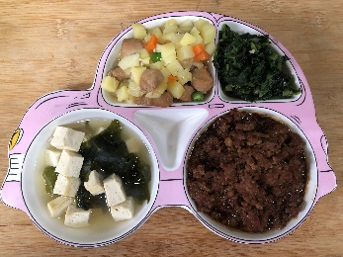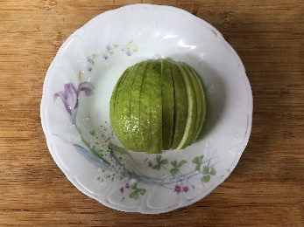
午餐(香菇瓜子肉燥、馬鈴薯燉肉、炒A菜、豆腐味噌湯、芭樂)

